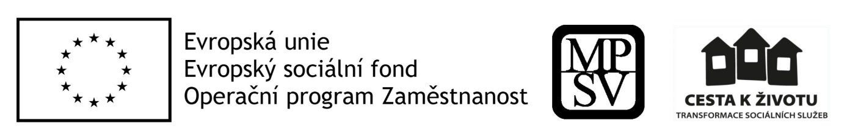
Zápis z metodického dne
Téma: Odstraňování bariér v životě lidí s duševním onemocněním
Termín: 14. 9. 2017
Místo konání: V. kolona, GreenDoors z. ú., Ústavní 91, 181 02 Praha 8-Bohnice

Úvod (Jiří Mach)
- zahájení, seznámení s programem, organizační informace

Úvod do tématu duševního onemocnění (Petr Vítek, Bona, o.p.s.)
- projevy duševních poruch (deprese, úzkosti, strachy, mánie, které mohou být počátečním příznakem akutní fáze duševní poruchy u člověka).
- jaké vlivy prostředí mohou způsobit, že člověk začne trpět některým příznakem duševního onemocnění.

Bariéry z pohledu osob s duševním onemocněním (Břetislav Košťál, Studio 27)
- stigmatizace lidí s duševním onemocněním ve společnosti.
- Společnost má mnohdy mylné představy o tom, jak lidé s duševním onemocněním reagují na podněty okolí, často jsou lidé s duševním onemocněním považováni za osoby, které mají mentální handicap.
- životní zkušeností s duševním onemocněním.

-Lidé s duševním onemocněním nemají v mnoha případech možnost dosáhnout na sociální dávky, které stát poskytuje. Problém bývá také v tom, že lidé s duševním onemocněním nedosáhnou na invalidní důchod, který by ale pomohl k řešení jejich nepříznivé situace. Dále je pro osoby s duševním onemocněním náročné uplatnit se na trhu práce, který má stále větší požadavky na člověka s psychickým onemocněním. Řešením pro člověka s duševním onemocněním jsou pak volnočasové kluby a chráněný pracovní trh.

-Lidé s duševním onemocněním mají také obavy z komunikace s úřady ČR. Mají strach z navazování kontaktů s lidmi. Někteří lidé si hromadí věci ve svém bytě z důvodu osamělosti a snahy o sociální kontakt.
-Řešením je podpora člověka s duševním onemocněním, například v sociální firmě, pracovní uplatnění v chráněné dílně, podpora asistenta IPS na běžném pracovišti.
-Velkou motivaci k pracovnímu uplatnění mají lidé s duševním onemocněním, kteří nemají nárok na invalidní důchod. Těmto lidem má smysl dát ideální pracovní podmínky například práci na částečný úvazek, homeworking, aj. Invalidní důchod může fungovat jako „antistres“ pojistka.
-nebezpečnosti lidí s duševním onemocněním - že „lidé s duševním onemocněním jsou spíše oběti než vrazi“. Média často v tomto ohledu přehánějí, a lidé s duševním onemocněním jsou tím více stigmatizovaní.

Zásady komunikace s lidmi s duševním onemocněním (Tomáš Rezek, Centrum pro rozvoj péče o duševní zdraví)
-interaktivní diskuze
- formy komunikace (užitečná, respektující, krásná)
- jak komunikovat s člověkem (jasně, stručně, přímočaře).
- formy agrese (nadávky, vyhrožování).

Fáze duševního onemocnění – akutní, následná a recovery (návrat, vyléčení).
Akutní fáze - člověk s duševní poruchou potřebuje pomoc zvenčí, následek akutní fáze – nečistota, neléčení atd.

Břetislav Košťál (Studio 27)
- spot Studia 27 – „Parodie na pracovní rehabilitaci“
- vývoj duševní poruchy

Podpora lidí s duševním onemocněním v přirozeném prostředí (Petr Vítek, Bona o.p.s.)
-následné služby ve formě chráněného bydlení.
-Lidé s duševním onemocněním jdou z DZR do CHB, aby měl dostatečnou podporu a postupně se zapojoval do normálního života. Cesta z léčebny (DZR), k životu přirozeném prostředí by měla být realizována formou CHB, kde je člověk podporován sociálními pracovníky, zaměstnanci sociální služby CHB. V zahraničí je praxí to, že člověk z léčebny rovnou odchází do běžného bydlení, kde chybí podpora ze strany návazných sociálních služeb.
-náročná finanční situace lidí s duševním onemocněním

Závěr (poděkování, rozloučení)

Zapsala: Pavla Řehořová
Text nebyl autorizován.

